教师教育教学能力新评课系统——“模板评课”指导手册
第一步：如何找到模板评课？
- 进入校园网
- 点击“新评课论坛”或点击浮标“第11届青年教师展能课”
- 登录方式同校园邮局登录方式。
- 链接到“新的评课论坛”。
- 点击视频下的“模板评课”。
第二步：如何进行“模板评课”？
1、点击进入“模板评课”
备注：只有管理员上传开课视频后，才会出现“模板评课”栏目。
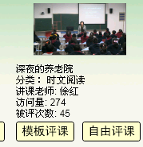
2、评课功能介绍
1）在视频播放时，点击视频，自动暂停，出现六个指标。根据你的需求，点击进入，共有21个观察点。

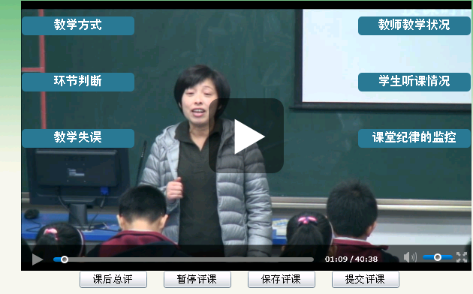
2）右侧有“评课笔记”，方便你一边看课，一边记录。（他人看不见这个栏目你写的东西）
3）右侧有“随想随说”，你可以写一些评课感想。（他人看得到）
4）右侧有“好友交流”，你可以邀请好友一起评课，适合教研组做网上评课研修等。
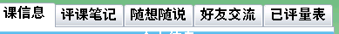
5）视频底下“暂停评课”，可短时间离开评课系统。
6）视频底下“保存评课”，可较长时间离开评课系统。
7）视频底下“课后总评”，这项必填，不然无法递交模板评课。
8）视屏底下“提交评课”，全部完成后，提交，表示你完成模板评课。（备注：递交后不能再评或者修改）
3、查看评课结果
1）进入首页
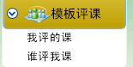
2）点击左侧“模板评课”栏目：
选择：“我评的课”，可查看自己评他人课的汇总结果。
选择：“谁评我课”，可查看所有老师评你的课汇总结果。（只能看到评课老师学科、职称，没有名字）
